ПРОЕКТ «ШКОЛА ПРАВОВОЙ ГРАМОТНОСТИ ДЛЯ ДЕВУШЕК И ЖЕНЩИН» Г.СМОРГОНЬ
Наименование проекта: Проект «Школа правовой грамотности для девушек и женщин»
Финансирование Министерства иностранных дел Финляндии.
Заявитель:
Сморгонское районное отделение общественного объединения «Белорусская ассоциация молодых христианских женщин»
Соисполнитель проекта:
УТЦСОН «Теплый дом»
Сроки реализации:
декабрь 2019-ноябрь 2020 (с апреля 2020 по август 2020 проект был приостановлен в связи с неблагоприятной эпидемиологической ситуацией, поэтому сроки реализации продлены до 31 марта 2021г.).
Цель проекта:
Формирование у девушек и женщин уровня правовой культуры по вопросам противодействия дискриминации и гендерного неравенства, жизни без насилия и развития навыков самозащиты
Задачи проекта:
- Укрепить партнёрские отношения с государственными и общественными организациями г.Сморгонь для качественного оказания помощи девушкам и женщинам в решении вопросов противодействия дискриминации и гендерного неравенства.
- Провести в течение всей реализации проекта информационно-просветительскую кампанию для повышения осведомлённости населения о проблеме дискриминации, гендерного неравенства, насилии в семье и возможностях самозащиты.
- Организовать работу Школы правовой грамотности для формирования практических навыков по защите своих прав и законных интересов у девушек и женщин, проживающих в г.Сморгонь и Сморгонском районе.
Целевая группа:
Девушки и женщины, живущие в ситуации насилия в семье
Регистрация в Департаменте:
Удостоверение от 12.11.2019 №03-08/532
Удостоверение от 23.10.2020 №13-08/55
Бюджет проекта: 14980 евро
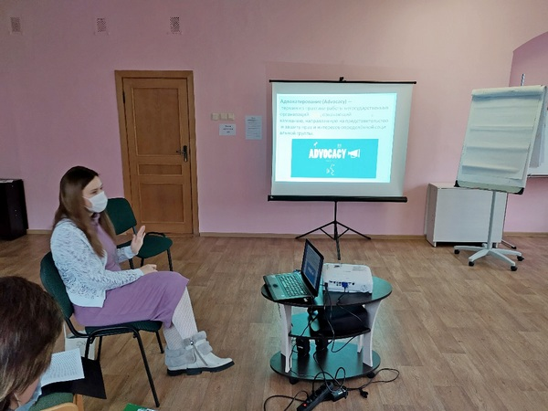

https://trudgrodno.gov.by/%d0%bf%d1%80%d0%be%d0%b5%d0%ba%d1%82-%d1%88%d0%ba%d0%be%d0%bb%d0%b0-%d0%bf%d1%80%d0%b0%d0%b2%d0%be%d0%b2%d0%be%d0%b9-%d0%b3%d1%80%d0%b0%d0%bc%d0%be%d1%82%d0%bd%d0%be%d1%81%d1%82%d0%b8-%d0%b4/#:~:text=%D0%9F%D0%A0%D0%9E%D0%95%D0%9A%D0%A2%20%C2%AB%D0%A8%D0%9A%D0%9E%D0%9B%D0%90%20%D0%9F%D0%A0%D0%90%D0%92%D0%9E%D0%92%D0%9E%D0%99,%3A%2014980%20%D0%B5%D0%B2%D1%80%D0%BE
